"Мы - граждане России!"
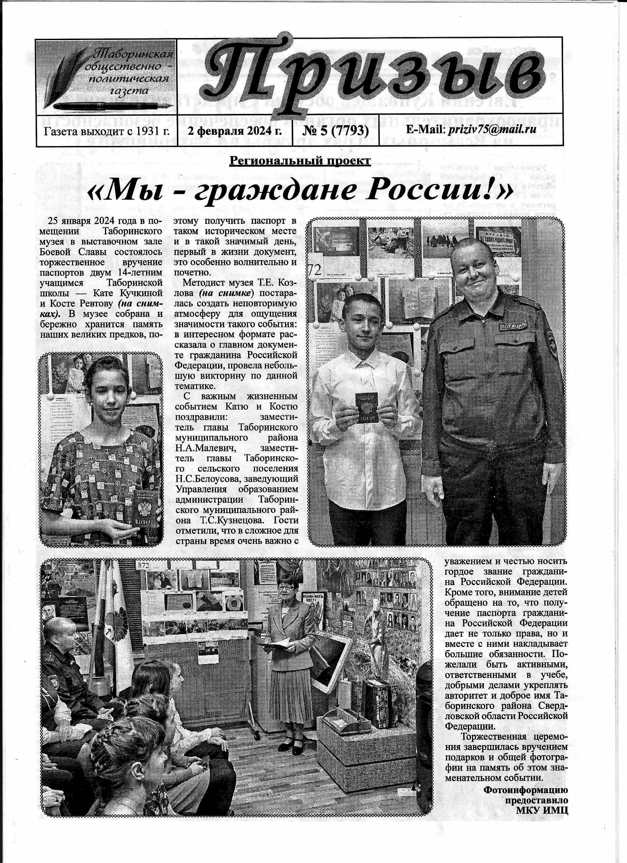

Фотоинформацию в газету предоставило МКУ ИМЦ.

